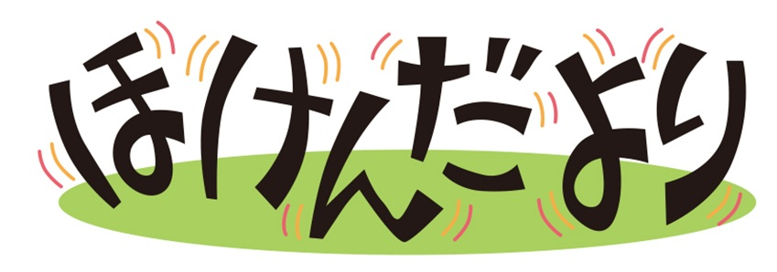
９月実施の
「すこやか週間」号！

都農南小学校保健室
令和7年９月20日発行

９月１日から５日までの1週間は、すこやか週間でした。夏休み明けということもあり、体も心も疲れ気味の人もいるのではないでしょうか？
８・９月の月目標「早ね・早起き・朝ごはんで元気にすごそう」を意識して、生活していきましょう！

①起きた時刻
1週間を通して、「午前6時から午前6時20分」に起きた人が約４6%いて、最も多い割合を占めました。ほどんどの人が７時までに起きていることが分かりました。
起きたときの体の様子はどうですか？気分よく目が覚めていますか？
朝日をあびて、気持ちの良い１日をスタートさせましょう。



②朝ごはん
1週間を通して、約98%の人が朝ごはんをしっかりと食べてきていました。朝ごはんは、1日の元気のみなもとです。午前中５時間授業を元気に受けるためにも、欠かさず食べるようにしましょう。
朝ごはんを食べるのが苦手な人は、ゼリーやお茶づけなどの食べやすいものから挑戦できると良いですね。運動会に向けて、朝ご飯を食べる練習をしましょう。



③朝と夜の歯みがき
1週間を通して、約９1%の人が朝の歯みがきを行っていました。あわせて、夜の歯みがきは約97%の人ができました。
朝は、時間がなくて歯みがきができなかったという反省がありました。歯みがきできるように時間の使い方を工夫しましょう。



➃排便（うんち）
1週間を通して、約68%の人が排便をしたようです。すこやか週間中に保健室に来た人の中には、「最近うんちでてないとよね。」という人もいました。
自分の体についてしっかりと把握できていて、素晴らしいと思いました。
うんちは、健康のバロメーターと言われています。自分がうんちをしたか、それはどのようなうんちだったか確認するようにしましょう。



⑤メディアの使用時間
1週間を通して、約50%の人が平日に１～２時間ほどスマートフォンやテレビなどのメディアを使用していたようです。
2時間以上メディアを使用していた人の１日の平均使用時間は、約４時間でした。
８・９月の月目標のお話をしたときに、成長ホルモンやブルーライトについて話したのを覚えていますか？
感想には、メディアについての反省が多くみられました。おうちの人と一緒にルールを決めて、使い方や時間を見直してみると良いですね。


ぜひメディアリーフレットの活用を！

⑥寝た時刻
1週間を通して、21時～21時半に就寝した人が約42％と全体で最も多い割合を占めていました。遅くても22時までに寝ている人がほとんどでした。
早く寝られるようになった人は、良い眠りを高めていけると良いですね。
良い眠りにするために、このQRコードから「すいみんカレンダーづくり」ができます。ぜひおうちの人と一緒に取り組んでみてください。



すこやか週間の反省や感想を紹介します！
・一人で起きられる日がありました。
・メディアの時間が守れなかったので、気をつけたいです。
・毎日早ね・早起き・朝ごはんができていたので良かったです。
・メディアの使用時間を短くしたいです。
・排便がなかったです。寝る時間が２１時を超えていたのがよくなかったので、今度から気をつけたいです。
・メディアの時間をいつも守れていなかったけど、ちゃんとできてうれしかったです。


いつもありがとうございます！
おうちのかたへ
すこやか週間へのご協力、ありがとうございました。
「おうちのひとからひとこと」を見てみると、メディアの使用時間について書かれているご家庭が多く、南小の課題として考えていかなければ…と感じたところです。
「早ね・早起き・朝ごはん」については、十分意識して取り組めている様子が感じ取れました。
連日危険な暑さが続いています。学校でも、引き続き体育実施前の暑さ指数測定や児童への水分補給等のこまめな呼びかけなどの熱中症対策を行っていきます。
ご家庭でもご協力をよろしくお願いいたします。

